

ИНФОРМАЦИОННЫЙ
ВЕСТНИК
Совета и администрации
муниципального района
«Усть-Куломский»

№ 54
от 13.12.2024 г.
с. Усть-Кулом
2024 год

Содержание
I. Постановления главы МР «Усть-Куломский» - руководителя администрации района.
1. Постановление главы МР «Усть-Куломский» - руководителя администрации района от 12 декабря 2024 года № 42 «О назначении публичных слушаний по проекту решения о предоставлении разрешения на условно разрешенный вид использования земельного участка» | Стр. 3
II. Постановления администрации муниципального района «Усть-Куломский»
1. Постановление администрации МР «Усть-Куломский» от 12 декабря 2024 года № 1779 «О внесении изменений и дополнений в Правила землепользования и застройки сельского поселения «Парч», входящего в состав муниципального образования муниципального района «Усть-Куломский» | Стр.7
2. Постановление администрации МР «Усть-Куломский» от 12 декабря 2024 года № 1780 «О внесении изменений в документацию по планировке территории (проект межевания территории) кадастрового квартала 11:07:4201021 в с.Усть-Кулом» | Стр.13
3. Постановление администрации МР «Усть-Куломский» от 12 декабря 2024 года № 1781 «О внесении изменений и дополнения в Правила землепользования и застройки сельского поселения «Деревянск», входящего в состав муниципального образования муниципального района «Усть-Куломский» | Стр.16
4. Постановление администрации МР «Усть-Куломский» от 12 декабря 2024 года № 1782 «О внесении изменения в Правила землепользования и застройки муниципального образования сельского поселения «Помоздино» муниципального района «Усть-Куломский» Республики Коми» | Стр.18
5. Постановление администрации МР «Усть-Куломский» от 12 декабря 2024 года № 1783 «О внесении дополнения в Правила землепользования и застройки муниципального образования сельского поселения «Усть-Кулом», входящего в состав муниципального образования муниципального района «Усть-Куломский» | Стр.20
6. Постановление администрации МР «Усть-Куломский» от 12 декабря 2024 года № 1784 «О внесении изменения в Правила землепользования и застройки муниципального образования сельского поселения «Зимстан», входящего в состав муниципального образования муниципального района «Усть-Куломский» | Стр.23
7. Постановление администрации МР «Усть-Куломский» от 12 декабря 2024 года № 1785 «О внесении изменений в постановление администрации муниципального района «Усть-Куломский» от 20.11.2024 г. № 1645 «О подготовке проектов решений о внесении изменений и дополнений в Правила землепользования и застройки сельских поселений муниципального района "Усть-Куломский" Республики Коми» | Стр.26

I. Постановления главы МР «Усть-Куломский» - руководителя администрации района


«Кулöмдiн» муниципальнöй районса юралысьлöн-
районса администрацияöн веськöдлысьлöн
Ш У Ö М
Глава муниципального района- руководитель

администрации МР «Усть-Куломский»

П О С Т А Н О В Л Е Н И Е

12 декабря 2024 г. № 42

Республика Коми
с. Усть-Кулом

О назначении публичных слушаний по проекту решения о предоставлении разрешения на условно разрешенный вид использования земельного участка

В соответствии с Градостроительным кодексом Российской Федерации, Федеральным законом от 06.10.2003 года №131-ФЗ «Об общих принципах организации местного самоуправления в Российской Федерации», решением Совета муниципального района «Усть-Куломский» от 14 декабря 2023 №XXVII-442 «Об утверждении порядка организации и проведения публичных слушаний, общественных обсуждений на территории муниципального образования муниципального района «Усть-Куломский»(далее - Порядок) п о с т а н о в л я ю:

- Назначить публичные слушания по проекту решений о предоставлении разрешения на условно разрешенный вид использования земельного участка согласно приложению.
- Комиссии по землепользованию и застройке организовать проведение публичных слушаний по проектам решений о предоставлении разрешения на условно разрешенный вид использования земельных участков (далее – организатор).
- Организатору обеспечить проведение публичных слушаний в соответствии с Порядком и настоящим постановлением.
4.Публичные слушания провести 20 декабря 2024 года в следующем порядке:
1) определить место проведения слушаний для жителей СП «Кебанъёль» - администрация сельского поселения «Кебанъёль», адрес: Республика Коми, Усть-Куломский район, п.Кебанъёль, ул.Ленина, д.6, начало слушаний – 17 ч. 00 мин.
5. Организатору:
1) обеспечить проведение публичных слушаний в соответствии с требованиями Градостроительного кодекса Российской Федерации и Порядка.
2) определить докладчиков (содокладчиков);
3) установить порядок выступлений на публичных слушаниях;
4) организовать, в соответствии с разделом 7 Порядка, опубликование в Информационном вестнике Совета и администрации муниципального района "Усть-Куломский" и размещение на официальном сайте администрации муниципального района "Усть-Куломский" в информационно-телекоммуникационной сети "Интернет", на едином портале в соответствии с Правилами использования единого портала в целях организации и проведения публичных слушаний, утвержденными постановлением Правительства Российской Федерации от 03.02.2022 N 101, решения по результатам публичных слушаний.
6. Контроль за исполнением настоящего постановления возложить на заместителя руководителя администрации муниципального района «Усть-Куломский» В.В.Бадьина.
7. Настоящее постановление вступает в силу со дня его опубликования в информационном вестнике Совета и администрации муниципального района «Усть-Куломский».

И.о. Главы МР «Усть-Куломский»-
руководителя администрации района Е.А. Стяжкина

Приложение 1
к постановлению главы муниципального
района"Усть-Куломский" -
руководителя администрации района
от 12.12.2024 г. № 42

ПРОЕКТ
«Кулöмдiн» муниципальнöй районса администрациялöн
ШУÖМ
Администрация муниципального района «Усть-Куломский»-

ПОСТАНОВЛЕНИЕ

________2024 года №_____
Республика Коми
с.Усть-Кулом

О предоставлении разрешения на условно разрешенный вид использования земельного участка (хранение автотранспорта)
В соответствии с Земельным кодексом Российской Федерации, правил землепользования и застройки сельского поселения «Кебанъёль» муниципального района «Усть-Куломский» Республики Коми, по результатам проведенных публичных слушаний от 2024 года, администрация муниципального района «Усть-Куломский» постановляет:
1. Предоставить ООО «Гео-Эксперт» разрешение на условно разрешенный вид использования земельного участка с видом разрешенного использования: «блокированная жилая застройка», с местоположением: Российская Федерация, Республика Коми, муниципальный район Усть-Куломский, сельского поселения «Кебанъёль», п.Кебанъёль, ул.Комсомольская, с восточной стороны от земельного участка с кадастровым номером 11:07:4501007:327, площадью 1200 кв.м., расположенного в территориальной зоне Ж-1 Зона административно-делового центра, образования, здравоохранения, спорта, социального и культурно-бытового назначения.

2.Настоящее постановление вступает в силу со дня опубликования в Информационном вестнике Совета и администрации МР «Усть-Куломский».

Глава муниципального района
«Усть-Куломский»- руководитель
администрации района С.В.Рубан

II. Постановления администрации муниципального района «Усть-Куломский»


«Кулöмдiн» муниципальнöй районса администрациялöн
Ш У Ö М
Администрация муниципального района «Усть-Куломский»

П О С Т А Н О В Л Е Н И Е

12 декабря 2024 г. № 1779

Республика Коми
с. Усть-Кулом

О внесении изменений и дополнений в Правила землепользования и застройки сельского поселения «Парч», входящего в состав муниципального образования муниципального района «Усть-Куломский»

В соответствии со ст.33 Градостроительного Кодекса Российской Федерации, п.20 ч.1 ст.14 Федерального закона от 06.10.2003 N 131-ФЗ «Об общих принципах организации местного самоуправления в Российской Федерации», ст. 11(1) Закона Республики Коми от 08.05.2007 №43-РЗ «о некоторых вопросах в области градостроительной деятельности в Республике Коми», администрация муниципального района «Усть-Куломский»
п о с т а н о в л я е т:

1. Внести в Правила землепользования и застройки сельского поселения «Парч», входящего в состав муниципального образования муниципального района «Усть-Куломский», утвержденные постановлением администрации муниципального района «Усть-Куломский» от 29 декабря 2021 года №1805 «Об утверждении Правил землепользования и застройки муниципального образования сельского поселения «Парч», входящего в состав муниципального образования муниципального района «Усть-Куломский» изменения и дополнения согласно приложению к настоящему постановлению.

2. Настоящее постановление вступает в силу со дня опубликования в информационном вестнике Совета и администрации муниципального района «Усть-Куломский».

И.о. Главы МР «Усть-Куломский»-
руководителя администрации района Е.А. Стяжкина

Приложение
к постановлению администрации
МР "Усть-Куломский"
от 12.12.2024 г. № 1779

I. В п.2 статьи 24 части III. Карты градостроительного зонирования Правила землепользования и застройки сельского поселения «Парч», утвержденных постановлением администрации муниципального района «Усть-Куломский» от 29 декабря 2021 №1805 «Об утверждении Правил землепользования и застройки муниципального образования сельского поселения «Парч», входящего в состав муниципального образования муниципального района «Усть-Куломский», следующее изменение:
Часть территориальной зоны Ж-1 зона жилой застройки усадебного типа (сооружение базовой станции), расположенной на земельном участке с кадастровым номером 11:07:3601001:96, перевести в территориальную зону ИТИ-1 зона объектов инженерной инфраструктуры, общей площадью 220 кв.м.;
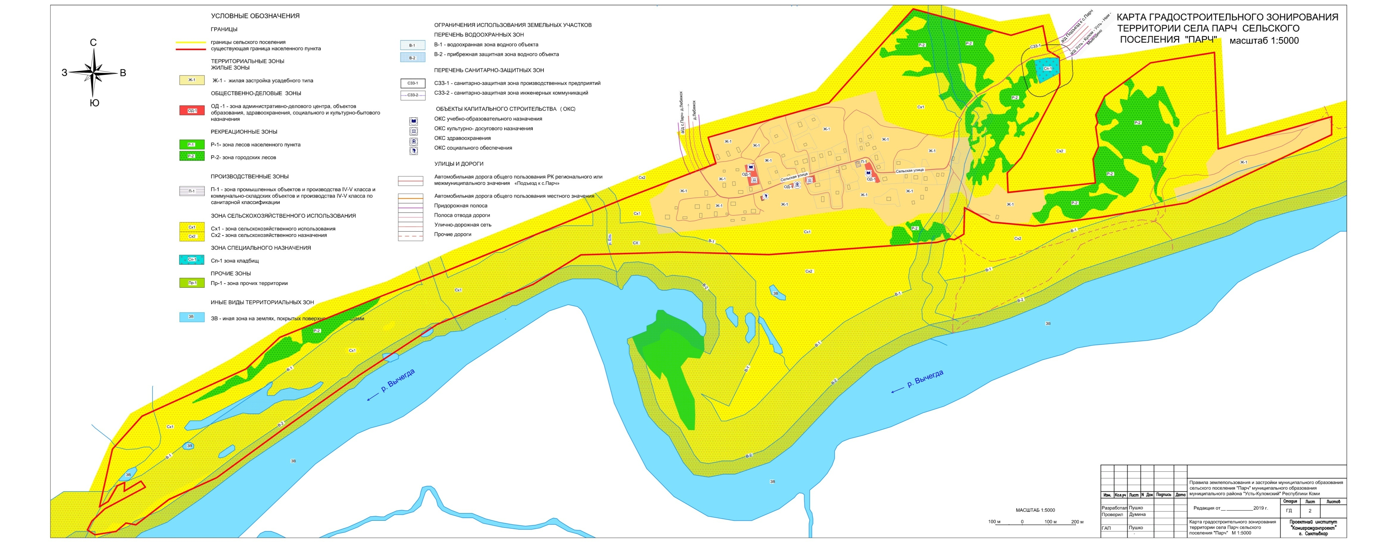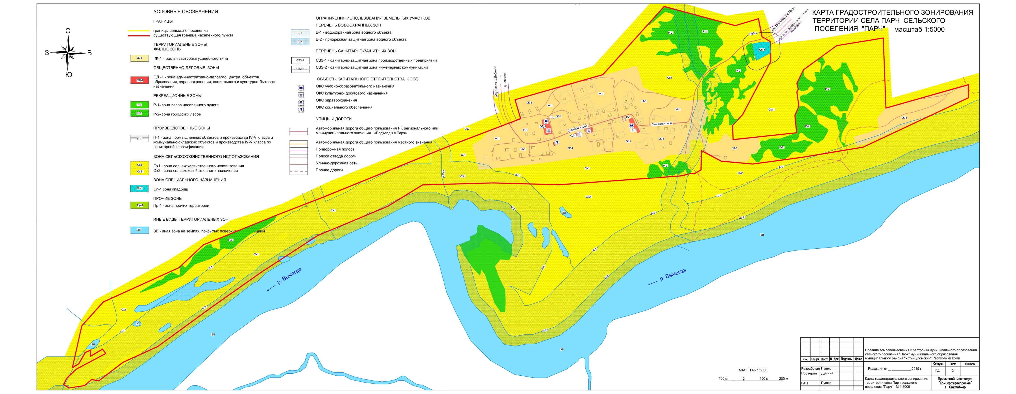

II. В п.3 статьи 24 части III. Карты градостроительного зонирования Правила землепользования и застройки сельского поселения «Парч», утвержденных постановлением администрации муниципального района «Усть-Куломский» от 29 декабря 2021 №1805 «Об утверждении Правил землепользования и застройки муниципального образования сельского поселения «Парч», входящего в состав муниципального образования муниципального района «Усть-Куломский», следующее изменение:

Часть территориальной зоны Ж-1 зона жилой застройки усадебного типа, расположенной южнее домов № 37,38, 39 по ул.Центральная в д.Лебяжск, перевести в территориальную зону ИТИ-4 зона объектов речного транспорта, общей площадью 8000 кв.м.;
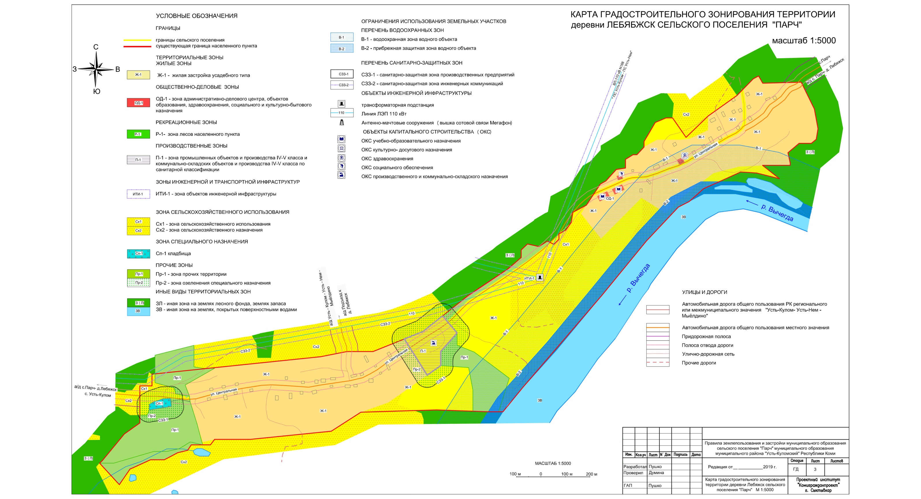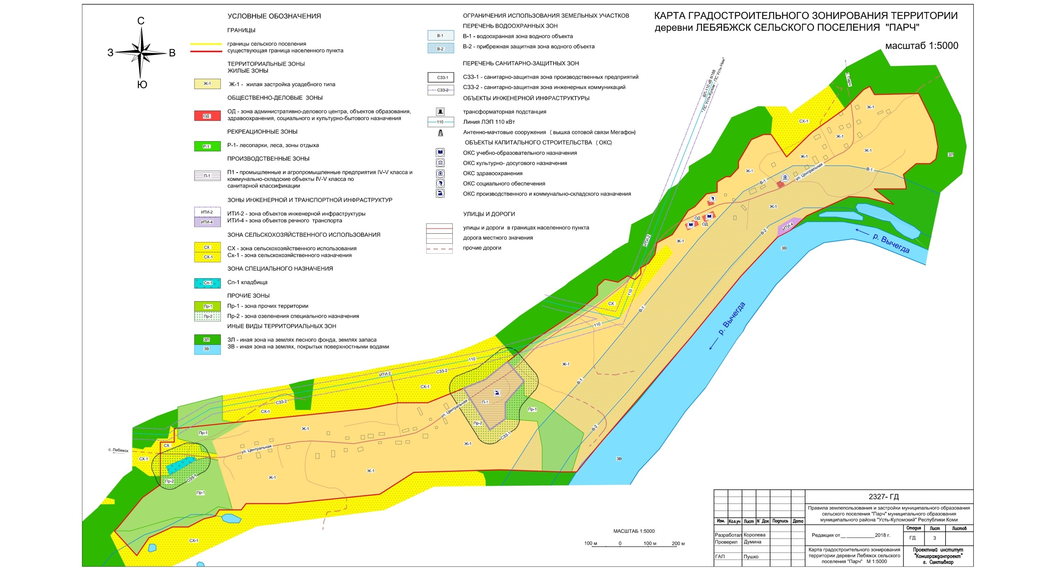

III. Дополнить п. 1 статьи 20.1 Правил землепользования и застройки сельского поселения «Парч», утвержденных постановлением администрации муниципального района «Усть-Куломский» от 29 декабря 2021 №1805 «Об утверждении Правил землепользования и застройки муниципального образования сельского поселения «Парч», входящего в состав муниципального образования муниципального района «Усть-Куломский», абзацем следующего содержания:
«ИТИ-4 зона объектов речного транспорта.»

IV. Внести в Главу 7 Правил землепользования и застройки сельского поселения «Парч» Усть-Куломского района Республики Коми, утвержденных постановлением администрации муниципального района «Усть-Куломский» от 29 декабря 2021 №1805 «Об утверждении Правил землепользования и застройки муниципального образования сельского поселения «Парч», входящего в состав муниципального образования муниципального района «Усть-Куломский», следующую территориальную зону с градостроительными регламентами следующего содержания:
«ИТИ-4 — зона объектов речного транспорта
Зона предназначена для размещения и функционирования объектов, сооружений и коммуникаций водного транспорта.
Режим использования территории определяется в соответствии с назначением зоны согласно требований специальных нормативных документов и технических регламентов.
Перечень видов разрешенного использования земельных участков, объектов капитального строительства и предельные параметры разрешенного строительства, реконструкции объектов капитального строительства в зоне ИТИ-4

№ | Вид разрешенного использования * | Описание вида разрешенного использования территориальной зоны ИТИ-4
Основные виды разрешённого использования зоны ИТИ-4
1 | Причалы для маломерных судов  (код 5.4) | Размещение сооружений, предназначенных для причаливания, хранения и обслуживания яхт, катеров, лодок и других маломерных судов
2 | Общее пользование водными объектами  (код 11.1) | Использование земельных участков, примыкающих к водным объектам способами, необходимыми для осуществления общего водопользования (водопользования, осуществляемого гражданами для личных нужд, а также забор (изъятие) водных ресурсов для целей питьевого и хозяйственно-бытового водоснабжения, купание, использование маломерных судов, водных мотоциклов и других технических средств, предназначенных для отдыха на водных объектах, водопой, если соответствующие запреты не установлены законодательством)
3 | Отдых (рекреация) (код 5.0) | Обустройство мест для занятия спортом, физической культурой, пешими или верховыми прогулками, отдыха и туризма, наблюдения за природой, пикников, охоты, рыбалки и иной деятельности;  создание и уход за городскими лесами, скверами, прудами, озерами, водохранилищами, пляжами, а также обустройство мест отдыха в них.  Содержание данного вида разрешенного использования включает в себя содержание видов разрешенного использования с кодами 5.1 - 5.5
4 | Обеспечение внутреннего правопорядка  (код 8.3) | Размещение объектов капитального строительства, необходимых для подготовки и поддержания в готовности органов внутренних дел, Росгвардии и спасательных служб, в которых существует военизированная служба;  размещение объектов гражданской обороны, за исключением объектов гражданской обороны, являющихся частями производственных зданий
5 | Охрана природных территорий  (код 9.1) | Сохранение отдельных естественных качеств окружающей природной среды путем ограничения хозяйственной деятельности в данной зоне, в частности: создание и уход за запретными полосами, создание и уход за защитными лесами, в том числе городскими лесами, лесами в лесопарках, и иная хозяйственная деятельность, разрешенная в защитных лесах, соблюдение режима использования природных ресурсов в заказниках, сохранение свойств земель, являющихся особо ценными
Условно разрешенные виды использования зоны ИТИ-4
 | не предусмотрено
Вспомогательные виды разрешенного использования зоны ИТИ-4
1 | Земельные участки (территории) общего пользования  (код 12.0) | Земельные участки общего пользования. Содержание данного вида разрешенного использования включает в себя содержание видов разрешенного использования с кодами 12.0.1 - 12.0.2
* согласно классификатору видов разрешенного использования
Предельные размеры земельных участков и предельные параметры разрешенного строительства, реконструкции объектов капитального строительства для зоны ИТИ-4:
Требования к размерам земельных участков и параметрам разрешенного строительства, реконструкции объектов капитального строительства в соответствии со следующими документами:
- СанПиН 2.2.1/2.1.1.1200-03 «Санитарно-защитные зоны и санитарная классификация предприятий, сооружений и иных объектов»;
- СП 42.13330.2011, п.14.6 «СНиП 2.07.01-89* Градостроительство. Планировка и застройка городских и сельских поселений»;
- СП 118.13330.2012 «СНиП 31-06-2009 Общественные здания и сооружения».
- Другие действующие нормативные документы и технические регламенты.
- предельная этажность основных и вспомогательных сооружений - 1 этаж.
- высотные параметры специальных сооружений определяются технологическими требованиями.
- требования к параметрам сооружений и границам земельных участков являются расчетными и определяются в соответствии с назначением, специализацией объекта, планируемой вместимостью, мощностью и объемами ресурсов, необходимых для функционирования объекта – количество работающих, посетителей и т. п. по специализированным проектам и нормативам.
Предельные размеры земельных участков, в том числе их площадь:
- минимальная ширина земельного участка -10 м.;
- минимальная площадь земельного участка -100 кв.м.;
- максимальная площадь земельного участка -1 га.
- минимальные отступы от границ земельных участков в целях определения места допустимого размещения зданий и сооружений - 3 метра.
Максимальный процент застройки в границах земельного участка 60%.

Размеры земельных участков, особенности размещения и прочие параметры определяются по заданию на проектирование и в соответствии с действующими техническими регламентами, нормами, правилами.»

«Кулöмдiн» муниципальнöй районса администрациялöн
Ш У Ö М
Администрация муниципального района «Усть-Куломский»

П О С Т А Н О В Л Е Н И Е

12 декабря 2024 г. № 1780

Республика Коми
с. Усть-Кулом

О внесении изменений в документацию
по планировке территории (проект межевания территории)
кадастрового квартала 11:07:4201021 в с.Усть-Кулом

В соответствии со ст. 45, 46 Градостроительного кодекса Российской Федерации, Федеральным законом от 06.10.2003г. №131-ФЗ «Об общих принципах организации местного самоуправления в Российской Федерации» администрация муниципального района «Усть-Куломский»
п о с т а н о в л я е т:

- Внести в документацию по планировке территории (проект межевания территории) кадастрового квартала 11:07:4201021, расположенной по адресу Российская Федерация, Республика Коми, Усть-Куломский муниципальный район, сельское поселение Усть-Кулом, село Усть-Кулом, утвержденную постановлением администрации МР «Усть-Куломский» от 22.09.2023 № 1394«Об утверждении документации по планировке территории» (далее - постановление), изменения согласно приложению к настоящему постановлению.
2.Настоящее постановление вступает в силу со дня опубликования в Информационном вестнике Совета и администрации МР «Усть-Куломский».

И.о. Главы МР «Усть-Куломский»-
Руководителя администрации района Е.А.Стяжкина

Приложение
к постановлению администрации
МР «Усть-Куломский»
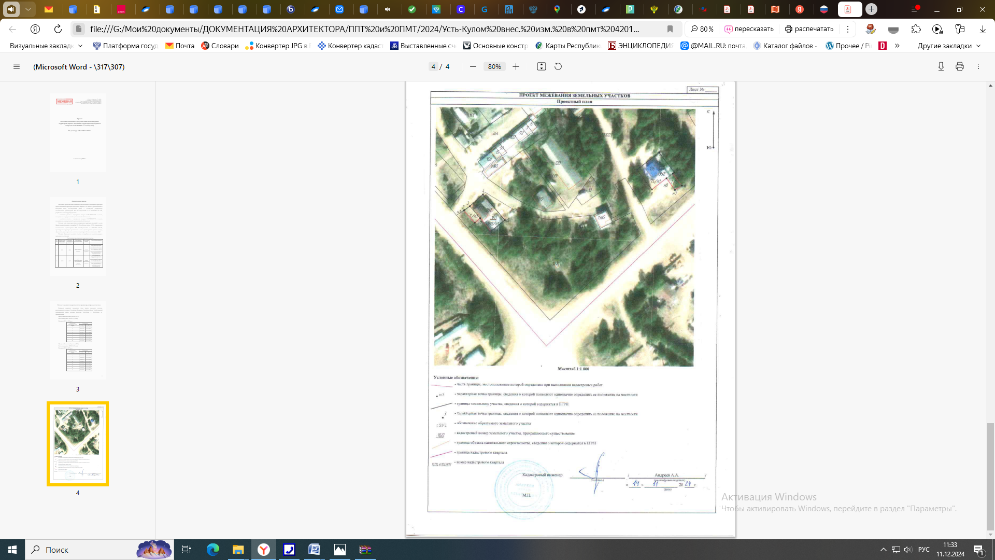
от 12.12.2024 г. № 1780

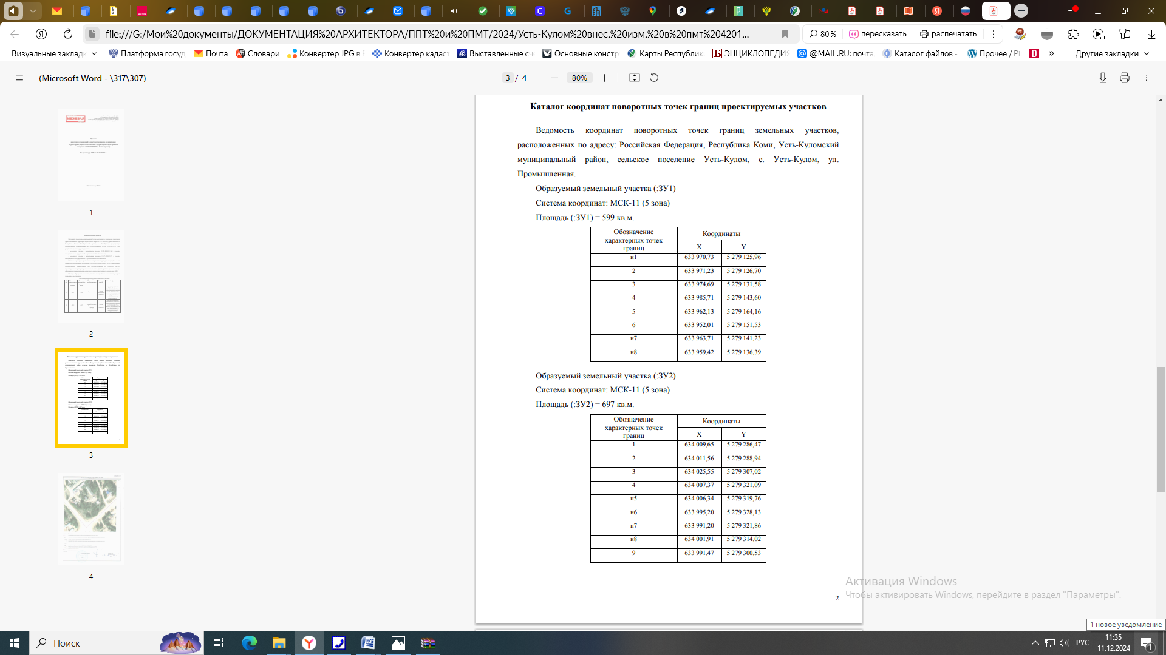

«Кулöмдiн» муниципальнöйрайонсаадминистрациялöн
Ш У Ö М
Администрация муниципального района «Усть-Куломский»

П О С Т А Н О В Л Е Н И Е

12 декабря 2024 г. № 1781

Республика Коми
с. Усть-Кулом

О внесении изменений и дополнения в Правила землепользования и застройки сельского поселения «Деревянск», входящего в состав муниципального образования муниципального района «Усть-Куломский»

В соответствии со ст.33 Градостроительного Кодекса Российской Федерации, п.20 ч.1 ст.14 Федерального закона от 06.10.2003 N 131-ФЗ «Об общих принципах организации местного самоуправления в Российской Федерации», ст. 11(1) Закона Республики Коми от 08.05.2007 №43-РЗ «о некоторых вопросах в области градостроительной деятельности в Республике Коми», администрация муниципального района «Усть-Куломский»
п о с т а н о в л я е т:

1. Внести в Правила землепользования и застройки сельского поселения «Деревянск», входящего в состав муниципального образования муниципального района «Усть-Куломский», утвержденные постановлением администрации муниципального района «Усть-Куломский» от 29 декабря 2021 года №1811 «Об утверждении Правил землепользования и застройки муниципального образования сельского поселения «Деревянск», входящего в состав муниципального образования муниципального района «Усть-Куломский» изменения и дополнение согласно приложению к настоящему постановлению.
2. Настоящее постановление вступает в силу со дня опубликования в информационном вестнике Совета и администрации муниципального района «Усть-Куломский».

И.о. Главы МР «Усть-Куломский»-
руководителя администрации района Е.А. Стяжкина

Приложение
к постановлению администрации
МР "Усть-Куломский"
от 12 декабря 2024 г. № 1781

I. В п. 2 статьи 27 части III. Карты градостроительного зонирования правил землепользования и застройки сельского поселения «Деревянск», утвержденных постановлением администрации муниципального района «Усть-Куломский» от 29 декабря 2021 №1811 «Об утверждении Правил землепользования и застройки муниципального образования сельского поселения «Деревянск», входящего в состав муниципального образования муниципального района «Усть-Куломский» внести следующие изменения:
1. Часть территориальной зоны Пр-1 Зона прочих территорий в границах населенного пункта, расположенной, восточнее д.№ 11 по ул.Подгорная в с.Деревянск перевести в территориальную зону ИТИ-2 зона объектов транспортной инфраструктуры, общей площадью 250 кв.м.;

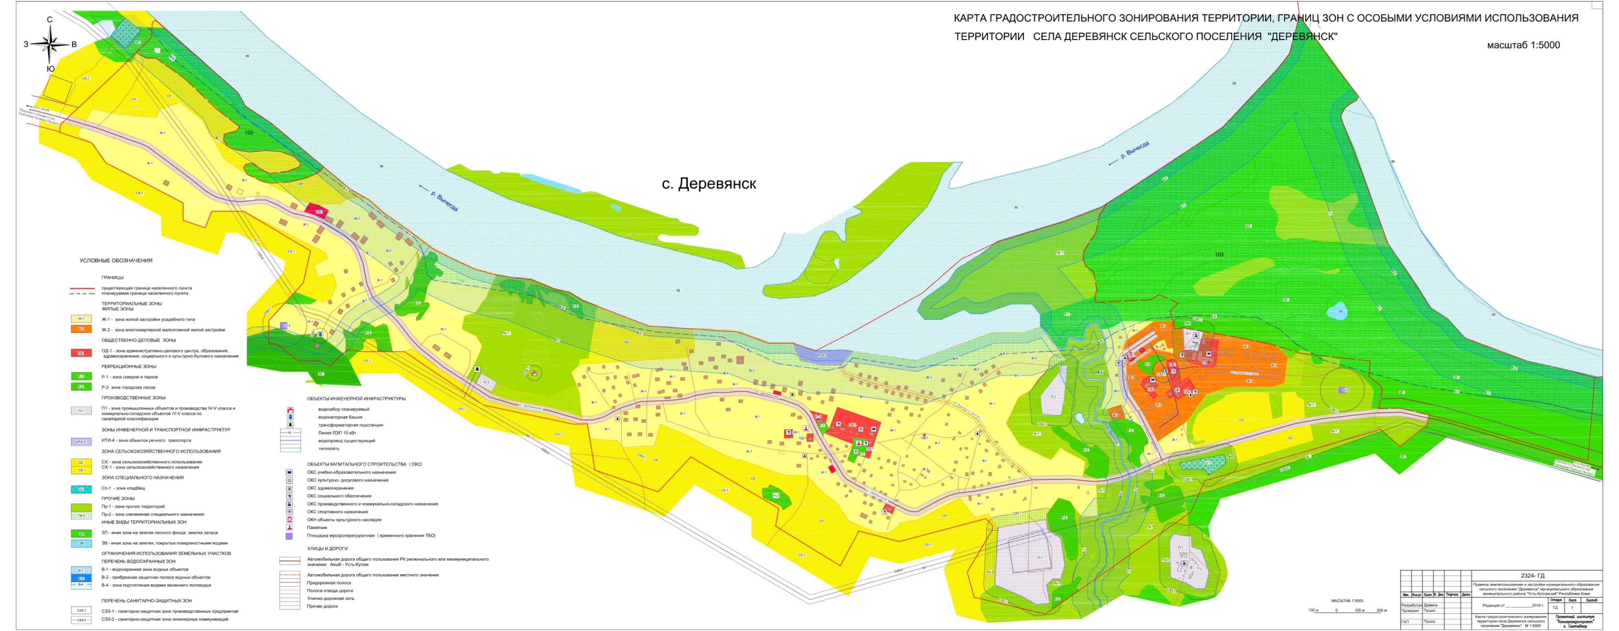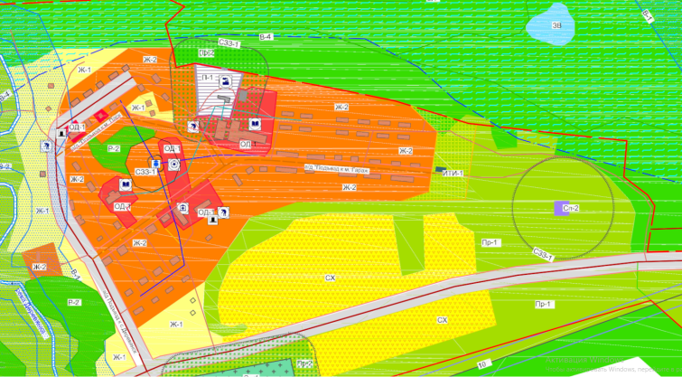

2. Часть территориальных зон Ж-1, ОД-1, Пр-1, расположенных под объекатами инженерной инфраструктуры (водонапорная башня, трансформаторная подстанция), обозначенных на карте условными обозначениями, перевести в территориальную зону ИТИ-1.

II. Внести в п.1 статьи 24.1 правил землепользования и застройки муниципального образования сельского поселения «Деревянск», утвержденных постановлением администрации муниципального района «Усть-Куломский» от 29 декабря 2021 №1811 «Об утверждении Правил землепользования и застройки муниципального образования сельского поселения «Деревянск», входящего в состав муниципального образования муниципального района «Усть-Куломский» дополнение следующего содержания:
«ИТИ-3 — зона объектов речного транспорта»

«Кулöмдiн» муниципальнöй районса администрациялöн
Ш У Ö М
Администрация муниципального района «Усть-Куломский»

П О С Т А Н О В Л Е Н И Е

12 декабря 2024 г. № 1782
Республика Коми
с. Усть-Кулом

О внесении изменения в Правила землепользования и застройки муниципального образования сельского поселения «Помоздино» муниципального района «Усть-Куломский» Республики Коми

В соответствии со ст.33 Градостроительного кодекса Российской Федерации, п.20 ч.1 ст.14 Федерального закона от 06.10.2003 N 131-ФЗ "Об общих принципах организации местного самоуправления в Российской Федерации",ст.11(1) Закона Республики Коми от 08.05.2007 № 43-РЗ «О некоторых вопросах в области градостроительной деятельности в Республике Коми»,администрация муниципального района «Усть-Куломский»
п о с т а н о в л я е т:

- Внести в Правила землепользования и застройки муниципального образования сельского поселения «Помоздино» муниципального района «Усть-Куломский» Республики Коми, утвержденных постановлением администрации муниципального района «Усть-Куломский» от 25.07.2024 № 1005 «Об утверждении Правил землепользования и застройки сельского поселения "Помоздино" муниципального района "Усть-Куломский" Республики Коми», изменения согласно приложению к настоящему постановлению.
- Настоящее постановление вступает в силу со дня опубликования в информационном вестнике Совета и администрации муниципального района «Усть-Куломский».

И.о. Главы МР «Усть-Куломский»-
руководителя администрации района Е.А.Стяжкина

Приложение
к постановлению администрации
МР «Усть-Куломский»
от 12 декабря 2024г. № 1782

В статью 27.5 Правил землепользования и застройки муниципального образования сельского поселения «Помоздино» муниципального района «Усть-Куломский» Республики Коми, утвержденных постановлением администрации муниципального района «Усть-Куломский» от 25.07.2024 № 1005 «Об утверждении Правил землепользования и застройки сельского поселения "Помоздино" муниципального района "Усть-Куломский" Республики Коми» внести следующие изменения:

1.Предельные (минимальные и (или) максимальные) размеры земельных участков, в том числе их площадь территориальной зоны «П. Зона промышленных и коммунально-складских объектов» изменить на 100 кв.м.;
2. Максимальный процент застройки в границах земельного участка, определяемый как отношение суммарной площади земельного участка, которая может быть застроена, ко всей площади земельного участка изменить на 60 %.

«Кулöмдiн» муниципальнöй районса администрациялöн
Ш У Ö М
Администрация муниципального района «Усть-Куломский»

П О С Т А Н О В Л Е Н И Е

12 декабря 2024 г. № 1783
Республика Коми
с. Усть-Кулом

О внесении дополнения в Правила землепользования и застройки муниципального образования сельского поселения «Усть-Кулом», входящего в состав муниципального образования муниципального района «Усть-Куломский»

В соответствии со ст.33 Градостроительного кодекса Российской Федерации, п.20 ч.1 ст.14 Федерального закона от 06.10.2003 N 131-ФЗ "Об общих принципах организации местного самоуправления в Российской Федерации",ст.11(1) Закона Республики Коми от 08.05.2007 № 43-РЗ «О некоторых вопросах в области градостроительной деятельности в Республике Коми»,администрация муниципального района «Усть-Куломский»
п о с т а н о в л я е т:

1. Внести в Правила землепользования и застройки муниципального образования сельского поселения «Усть-Кулом», утвержденные постановлением администрации муниципального района «Усть-Куломский» от 29 декабря 2021 №1803 «Об утверждении Правил землепользования и застройки муниципального образования сельского поселения «Усть-Кулом», входящего в состав муниципального образования муниципального района «Усть-Куломский», дополнение согласно приложению к настоящему постановлению.
2. Настоящее постановление вступает в силу со дня опубликования в информационном вестнике Совета и администрации муниципального района «Усть-Куломский».

И.о. Главы МР «Усть-Куломский»-
руководителя администрации района Е.А.Стяжкина

Приложение
к постановлению администрации
МР «Усть-Куломский»
от 12.12.2024г. № 1783

В пункты 1 и 3 Части 2. Карты градостроительного зонирования правил землепользования и застройки муниципального образования сельского поселения «Усть-Кулом», входящего в состав муниципального образования муниципального района "Усть-Куломский", утвержденных постановлением администрации муниципального района «Усть-Куломский» от 29 декабря 2021 №1803 «Об утверждении Правил землепользования и застройки муниципального образования сельского поселения «Усть-Кулом», входящего в состав муниципального образования муниципального района «Усть-Куломский», внести следующее дополнение:

Территорию, расположенную южнее земельного участка с кадастровым номером 11:07:4201010:105, шириной 7 м, обозначить на картах Правил землепользования и застройки СП «Усть-Кулом» как проезд к земельному участку с кадастровым номером 11:07:4201010:309

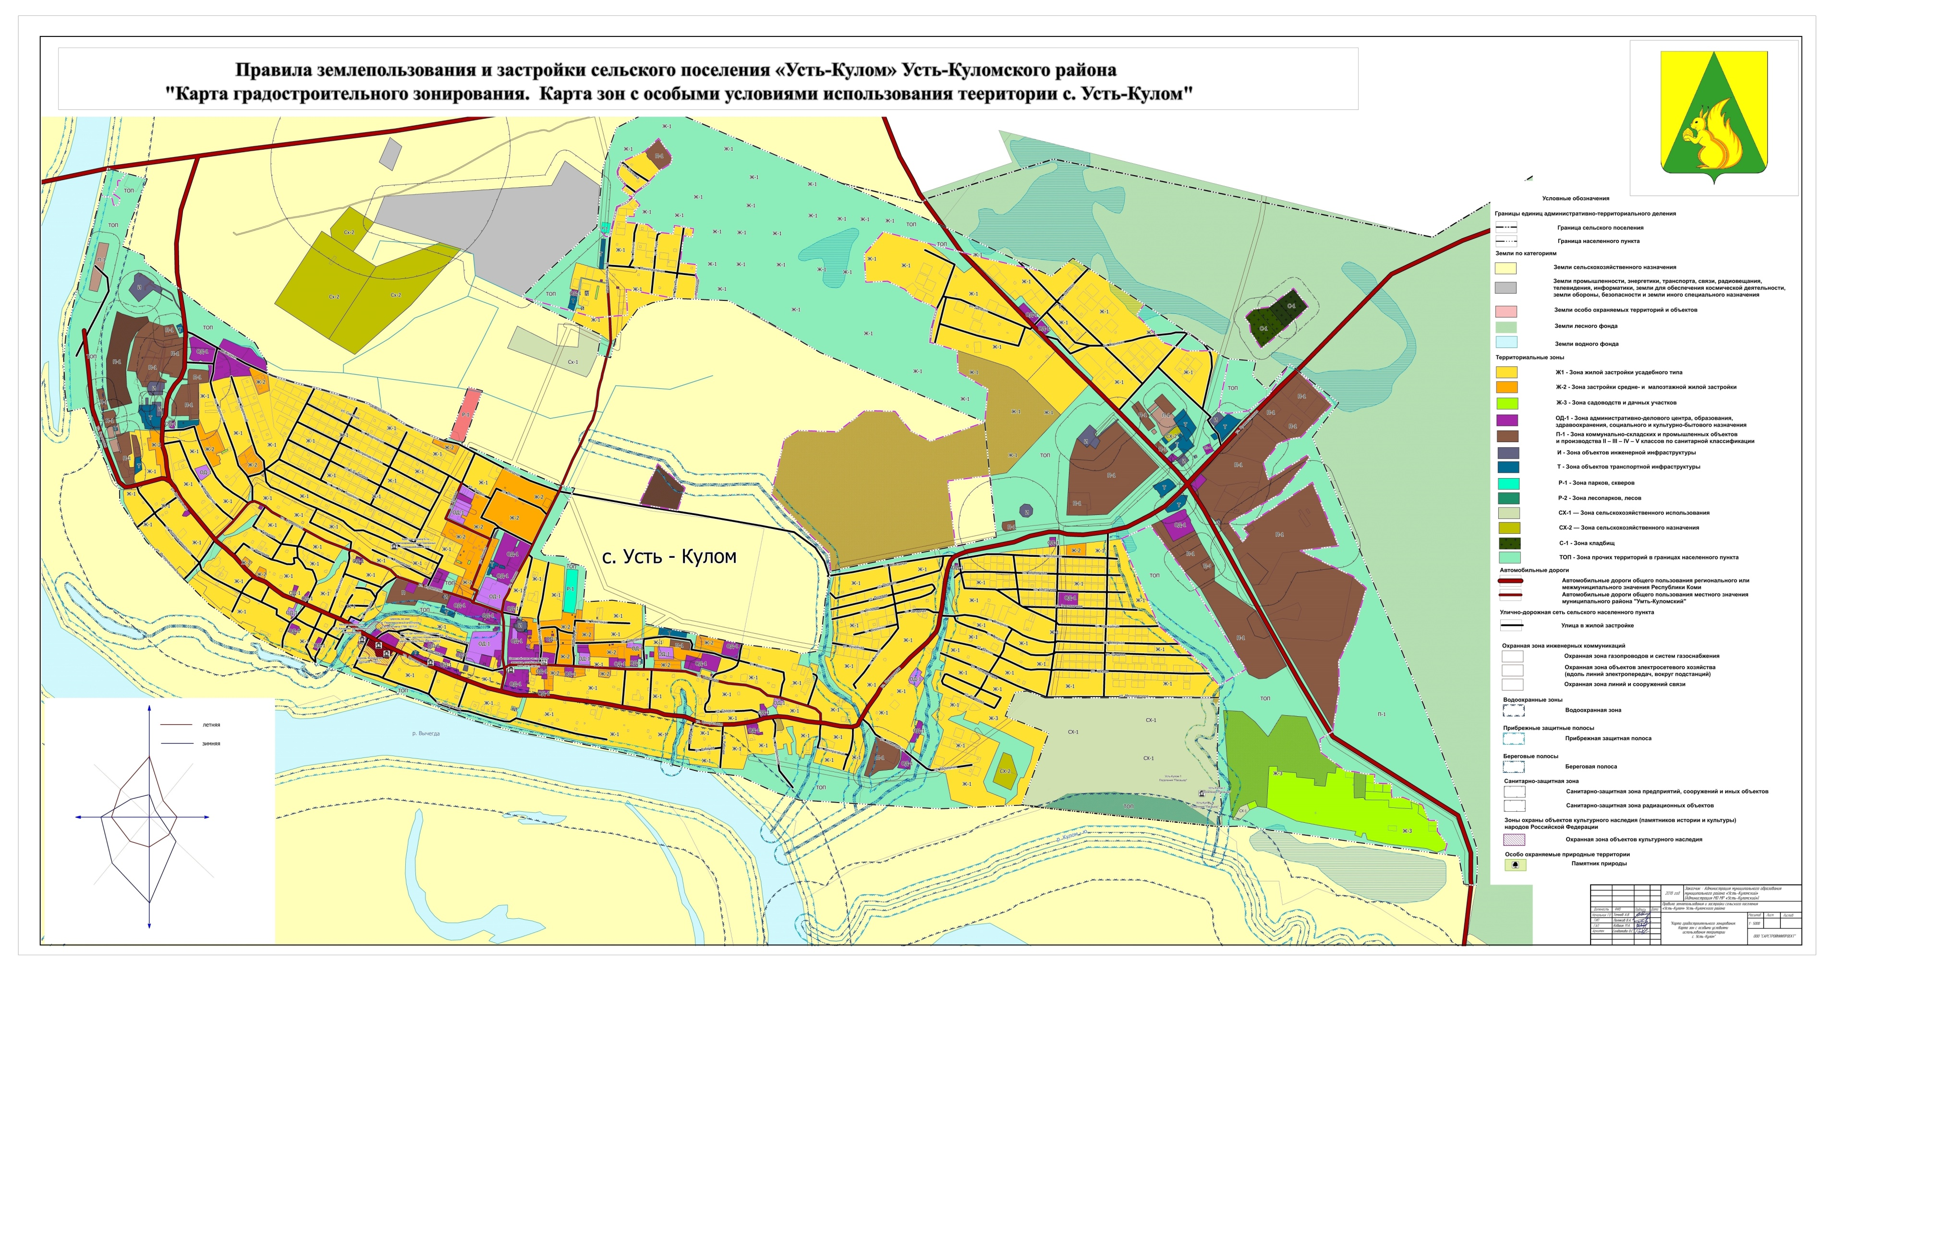

«Кулöмдiн» муниципальнöй районса администрациялöн
Ш У Ö М
Администрация муниципального района «Усть-Куломский»

П О С Т А Н О В Л Е Н И Е

12 декабря 2024 г. № 1784
Республика Коми
с. Усть-Кулом

О внесении изменения в Правила землепользования и застройки муниципального образования сельского поселения «Зимстан», входящего в состав муниципального образования муниципального района «Усть-Куломский»

В соответствии сост.33 Градостроительного кодекса Российской Федерации, п.20 ч.1 ст.14 Федерального закона от 06.10.2003 N 131-ФЗ "Об общих принципах организации местного самоуправления в Российской Федерации",ст.11(1) Закона Республики Коми от 08.05.2007 № 43-РЗ «О некоторых вопросах в области градостроительной деятельности в Республике Коми»,администрация муниципального района «Усть-Куломский»
п о с т а н о в л я е т :
- Внести в Правила землепользования и застройки муниципального образования сельского поселения «Зимстан», входящего в состав муниципального образования муниципального района "Усть-Куломский", утвержденных постановлением администрации муниципального района «Усть-Куломский» от 27.12.2021 № 1786 "Об утверждении Правил землепользования и застройки муниципального образования сельского поселения "Зимстан", (в части Зимстан, Логинъяг, Климовск, Фроловск), входящего в состав муниципального образования муниципального района "Усть-Куломский", изменение согласно приложению к настоящему постановлению.
- Настоящее постановление вступает в силу со дня опубликования в информационном вестнике Совета и администрации муниципального района «Усть-Куломский».

И.о. Главы МР «Усть-Куломский»-
руководителя администрации района Е.А.Стяжкина

Приложение
к постановлению администрации
МР «Усть-Куломский»
от 12 декабря2024 г. №1784

В п.2 статьи 24 части III. Карты градостроительного зонирования Правила землепользования и застройки сельского поселения поселения «Зимстан», входящего в состав муниципального образования муниципального района "Усть-Куломский", утвержденных постановлением администрации муниципального района «Усть-Куломский» от 27.12.2021 № 1786 "Об утверждении Правил землепользования и застройки муниципального образования сельского поселения "Зимстан", (в части Зимстан, Логинъяг, Климовск, Фроловск), входящего в состав муниципального образования муниципального района "Усть-Куломский", внести следующее изменение:
Территориальную зону Пр-1 зона прочих территорий, расположенную на земельном участке с кадастровым номером 11:07:601006:115 перевести в территориальную зону Ж-2 зона жилой застройки усадебного типа.
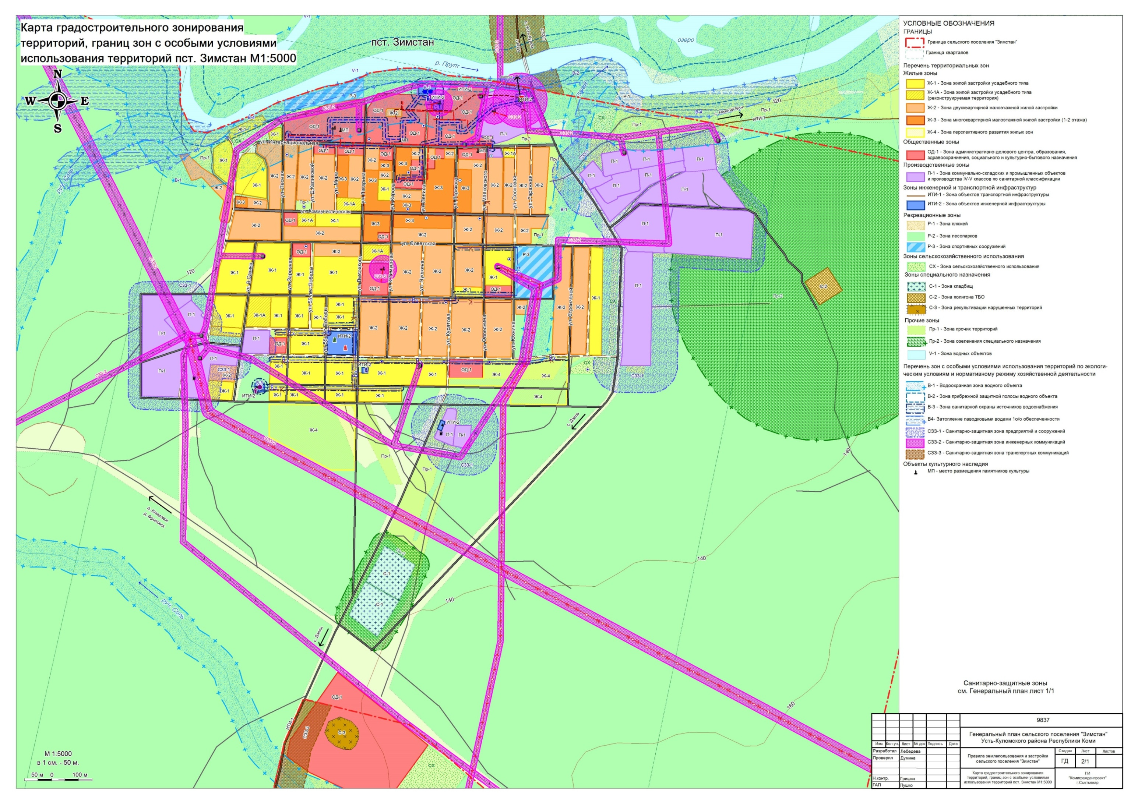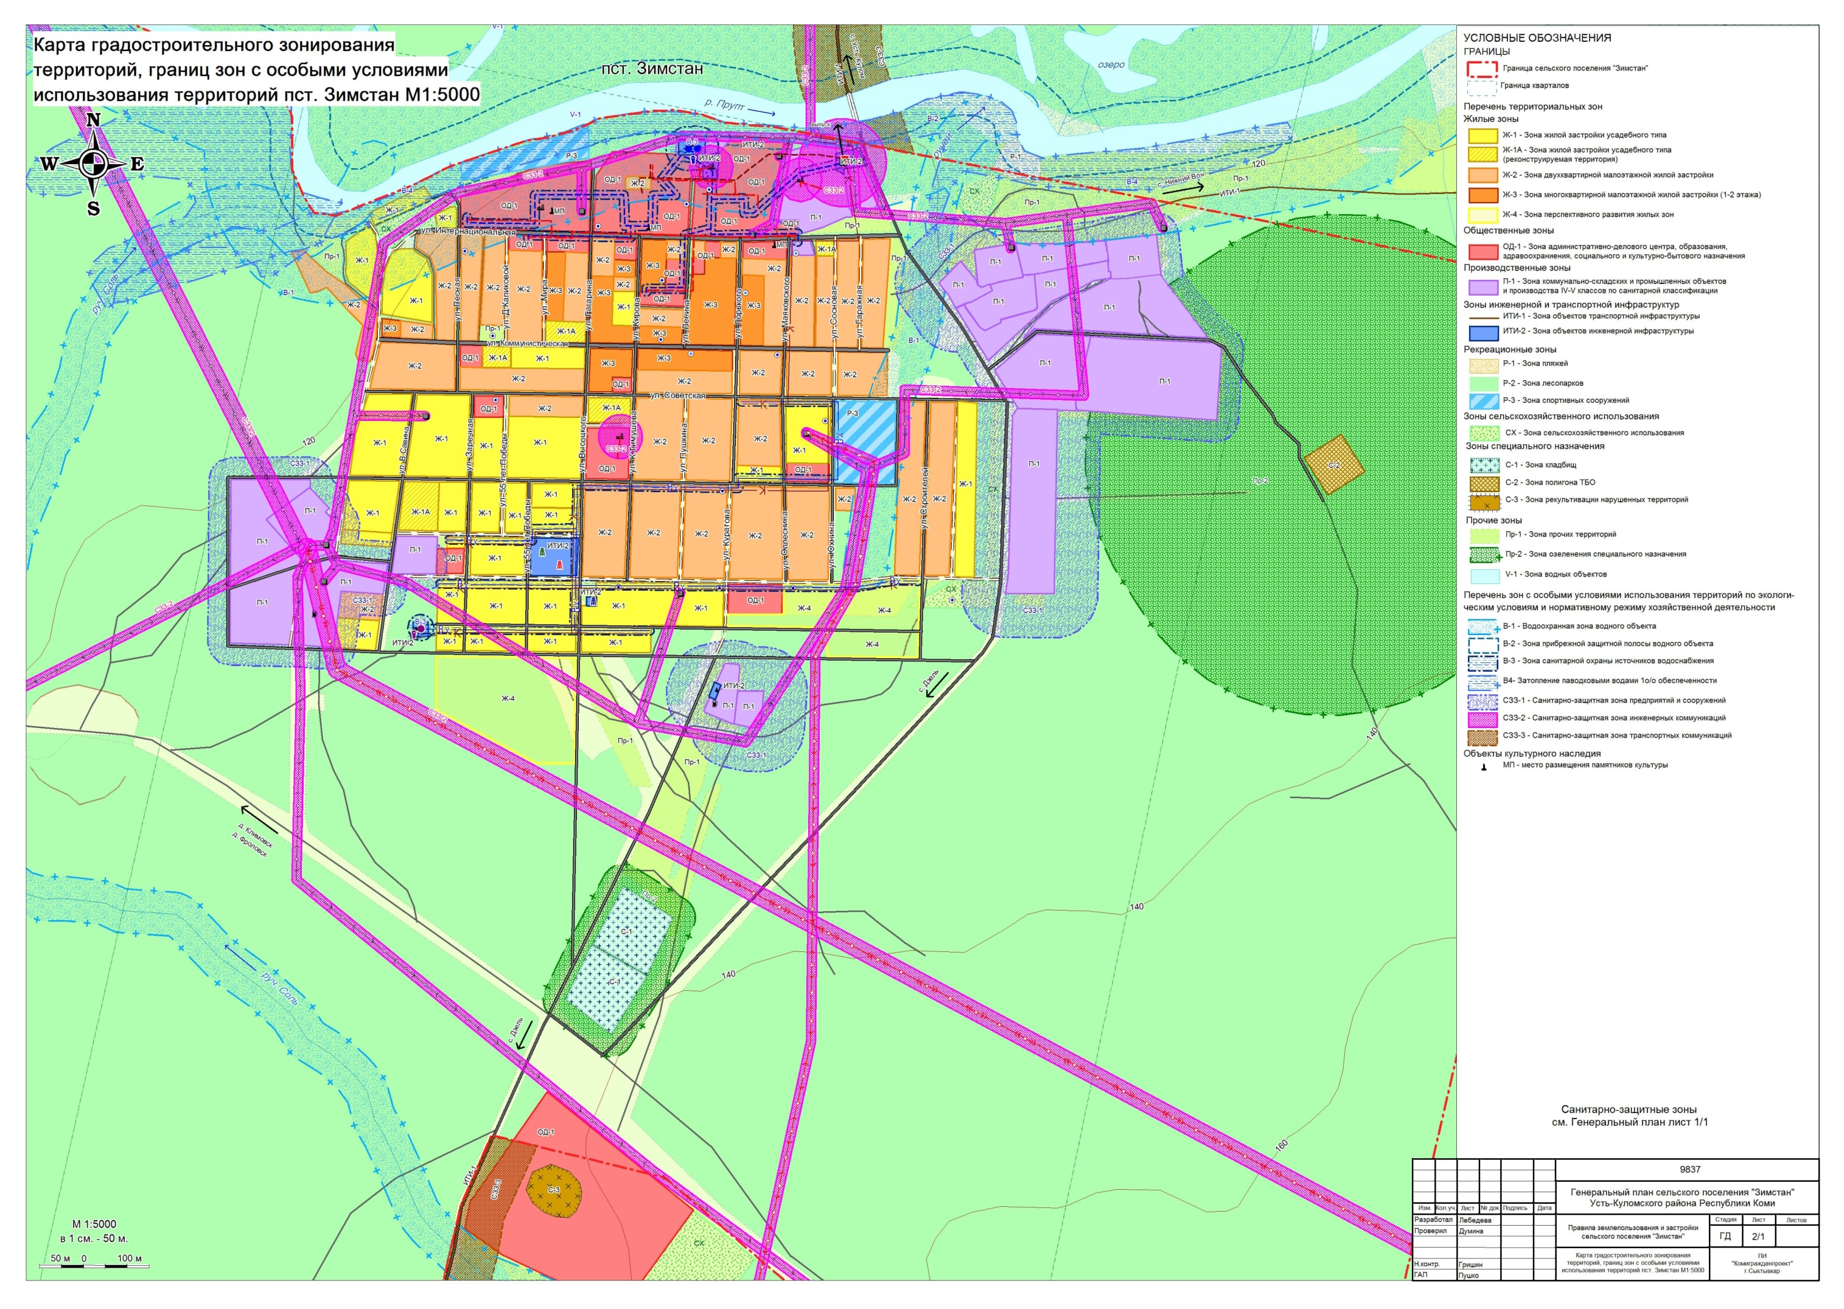

«Кулöмдiн» муниципальнöй районса администрациялöн
Ш У Ö М
Администрация муниципального района «Усть-Куломский»

П О С Т А Н О В Л Е Н И Е

12 декабря 2024 г. № 1785

Республика Коми
с. Усть-Кулом

О внесении изменений в постановление администрации муниципального района «Усть-Куломский» от 20.11.2024 г. № 1645 «О подготовке проектов решений о внесении изменений и дополнений в Правила землепользования и застройки сельских поселений муниципального района "Усть-Куломский" Республики Коми»

В соответствии со ст. 31, 32, 33 Градостроительного кодекса РФ, Федеральным законом от 06.10.2003г. №131-ФЗ «Об общих принципах организации местного самоуправления в Российской Федерации», Уставом МО МР "Усть-Куломский", постановлением администрации МР "Усть-Куломский" от 11.12.2024 года № 1773 «О комиссии по землепользованию и застройке муниципального образования муниципального района «Усть-Куломский» (далее - Постановление), администрация муниципального района «Усть-Куломский» постановляет:

1. Внести в постановление администрации МР «Усть-Куломский» от 20.11.2024 г. № 1645 «О подготовке проектов решений о внесении изменений и дополнений в Правила землепользования и застройки сельских поселений муниципального района "Усть-Куломский" Республики Коми» (далее-постановление) следующие изменения:
1) В п.1 Постановления слова «согласно приложениям № 1-4» заменить словами «согласно приложениям № 1-5»;
2.Приложения № 1,4,5 к Постановлению изложить в редакции, согласно приложениям № 1-3 к настоящему постановлению.
3. Настоящее постановление вступает в силу со дня опубликования в Информационном вестнике Совета и администрации муниципального района «Усть-Куломский».

И.о. Главы МР «Усть-Куломский»-
руководителя администрации района Е.А. Стяжкина

Приложение 1
к постановлению администрации
МР "Усть-Куломский"
от «12» декабря 2024 г. № 1758

I. В п. 2 статьи 27 части III. Карты градостроительного зонирования правил землепользования и застройки муниципального образования сельского поселения «Деревянск» утвержденных постановлением администрации муниципального района «Усть-Куломский» от 29 декабря 2021 №1811 «Об утверждении Правил землепользования и застройки муниципального образования сельского поселения «Деревянск», входящего в состав муниципального образования муниципального района «Усть-Куломский» внести следующие изменения:
1. Часть территориальной зоны Пр-1 Зона прочих территорий в границах населенного пункта, расположенной, восточнее д.№ 11 по ул.Подгорная в с.Деревянск перевести в территориальную зону ИТИ-2 зона объектов транспортной инфраструктуры, общей площадью 250 кв.м.;
2. Часть территориальных зон Ж-1, ОД-1, Пр-1, расположенных под объекатами инженерной инфраструктуры (водонапорная башня, трансформаторная подстанция), обозначенных на карте условными обозначениями, перевести в территориальную зону ИТИ-1.

II. Внести в п.1 статьи 24.1 правил землепользования и застройки муниципального образования сельского поселения «Деревянск», утвержденных постановлением администрации муниципального района «Усть-Куломский» от 29 декабря 2021 №1811 «Об утверждении Правил землепользования и застройки муниципального образования сельского поселения «Деревянск», входящего в состав муниципального образования муниципального района «Усть-Куломский» дополнение следующего содержания:
«ИТИ-3 — зона объектов речного транспорта»
Приложение 2
к постановлению администрации
МР "Усть-Куломский"
от «12» декабря 2024 г. № 1758

I. В п.2 статьи 24 части III. Карты градостроительного зонирования Правила землепользования и застройки сельского поселения «Парч», утвержденных постановлением администрации муниципального района «Усть-Куломский» от 29 декабря 2021 №1805 «Об утверждении Правил землепользования и застройки муниципального образования сельского поселения «Парч», входящего в состав муниципального образования муниципального района «Усть-Куломский», следующее изменение:
Часть территориальной зоны Ж-1 зона жилой застройки усадебного типа (сооружение базовой станции), расположенной на земельном участке с кадастровым номером 11:07:3601001:96, перевести в территориальную зону ИТИ-1 зона объектов инженерной инфраструктуры, общей площадью 220 кв.м.:

II. В п.3 статьи 24 части III. Карты градостроительного зонирования Правила землепользования и застройки сельского поселения «Парч» Усть-Куломского района Республики Коми, утвержденных постановлением администрации муниципального района «Усть-Куломский» от 29 декабря 2021 №1805 «Об утверждении Правил землепользования и застройки муниципального образования сельского поселения «Парч», входящего в состав муниципального образования муниципального района «Усть-Куломский», внести следующее изменение:

Часть территориальной зоны Ж-1 зона жилой застройки усадебного типа, расположенной южнее домов № 37,38, 39 по ул.Центральная в д.Лебяжск, перевести в территориальную зону ИТИ-4 зона объектов речного транспорта, общей площадью 8000 кв.м.;

III. Дополнить п. 1 статьи 20.1 Правил землепользования и застройки сельского поселения «Парч», утвержденных постановлением администрации муниципального района «Усть-Куломский» от 29 декабря 2021 №1805 «Об утверждении Правил землепользования и застройки муниципального образования сельского поселения «Парч», входящего в состав муниципального образования муниципального района «Усть-Куломский», словами следующего содержания:
«ИТИ-4 зона объектов речного транспорта.»

IV. Внести в Главу 7 Правил землепользования и застройки муниципального образования сельского поселения «Парч», утвержденных постановлением администрации муниципального района «Усть-Куломский» от 29 декабря 2021 №1805 «Об утверждении Правил землепользования и застройки муниципального образования сельского поселения «Парч», входящего в состав муниципального образования муниципального района «Усть-Куломский», следующую территориальную зону с градостроительными регламентами следующего содержания:
«ИТИ-4 — зона объектов речного транспорта

Зона предназначена для размещения и функционирования объектов, сооружений и коммуникаций водного транспорта.
Режим использования территории определяется в соответствии с назначением зоны согласно требований специальных нормативных документов и технических регламентов.
Перечень видов разрешенного использования земельных участков, объектов капитального строительства и предельные параметры разрешенного строительства, реконструкции объектов капитального строительства в зоне ИТИ-4

№ | Вид разрешенного использования * | Описание вида разрешенного использования территориальной зоны ИТИ-4
Основные виды разрешённого использования зоны ИТИ-4
1 | Причалы для маломерных судов  (код 5.4) | Размещение сооружений, предназначенных для причаливания, хранения и обслуживания яхт, катеров, лодок и других маломерных судов
2 | Общее пользование водными объектами  (код 11.1) | Использование земельных участков, примыкающих к водным объектам способами, необходимыми для осуществления общего водопользования (водопользования, осуществляемого гражданами для личных нужд, а также забор (изъятие) водных ресурсов для целей питьевого и хозяйственно-бытового водоснабжения, купание, использование маломерных судов, водных мотоциклов и других технических средств, предназначенных для отдыха на водных объектах, водопой, если соответствующие запреты не установлены законодательством)
3 | Отдых (рекреация) (код 5.0) | Обустройство мест для занятия спортом, физической культурой, пешими или верховыми прогулками, отдыха и туризма, наблюдения за природой, пикников, охоты, рыбалки и иной деятельности;  создание и уход за городскими лесами, скверами, прудами, озерами, водохранилищами, пляжами, а также обустройство мест отдыха в них.  Содержание данного вида разрешенного использования включает в себя содержание видов разрешенного использования с кодами 5.1 - 5.5
4 | Обеспечение внутреннего правопорядка  (код 8.3) | Размещение объектов капитального строительства, необходимых для подготовки и поддержания в готовности органов внутренних дел, Росгвардии и спасательных служб, в которых существует военизированная служба;  размещение объектов гражданской обороны, за исключением объектов гражданской обороны, являющихся частями производственных зданий
5 | Охрана природных территорий  (код 9.1) | Сохранение отдельных естественных качеств окружающей природной среды путем ограничения хозяйственной деятельности в данной зоне, в частности: создание и уход за запретными полосами, создание и уход за защитными лесами, в том числе городскими лесами, лесами в лесопарках, и иная хозяйственная деятельность, разрешенная в защитных лесах, соблюдение режима использования природных ресурсов в заказниках, сохранение свойств земель, являющихся особо ценными
Условно разрешенные виды использования зоны ИТИ-4
 | не предусмотрено
Вспомогательные виды разрешенного использования зоны ИТИ-4
1 | Земельные участки (территории) общего пользования  (код 12.0) | Земельные участки общего пользования. Содержание данного вида разрешенного использования включает в себя содержание видов разрешенного использования с кодами 12.0.1 - 12.0.2
* согласно классификатору видов разрешенного использования
Предельные размеры земельных участков и предельные параметры разрешенного строительства, реконструкции объектов капитального строительства для зоны ИТИ-4:
Требования к размерам земельных участков и параметрам разрешенного строительства, реконструкции объектов капитального строительства в соответствии со следующими документами:
- СанПиН 2.2.1/2.1.1.1200-03 «Санитарно-защитные зоны и санитарная классификация предприятий, сооружений и иных объектов»;
- СП 42.13330.2011, п.14.6 «СНиП 2.07.01-89* Градостроительство. Планировка и застройка городских и сельских поселений»;
- СП 118.13330.2012 «СНиП 31-06-2009 Общественные здания и сооружения».
- Другие действующие нормативные документы и технические регламенты.
- предельная этажность основных и вспомогательных сооружений - 1 этаж.
- высотные параметры специальных сооружений определяются технологическими требованиями.
- требования к параметрам сооружений и границам земельных участков являются расчетными и определяются в соответствии с назначением, специализацией объекта, планируемой вместимостью, мощностью и объемами ресурсов, необходимых для функционирования объекта – количество работающих, посетителей и т. п. по специализированным проектам и нормативам.
Предельные размеры земельных участков, в том числе их площадь:
- минимальная ширина земельного участка -10 м.;
- минимальная площадь земельного участка -100 кв.м.;
- максимальная площадь земельного участка -1 га.
- минимальные отступы от границ земельных участков в целях определения места допустимого размещения зданий и сооружений - 3 метра.
Максимальный процент застройки в границах земельного участка 60%.
Размеры земельных участков, особенности размещения и прочие параметры определяются по заданию на проектирование и в соответствии с действующими техническими регламентами, нормами, правилами.»

Приложение 3
к постановлению администрации
МР "Усть-Куломский"
от «12» декабря 2024 г. № 1758

В п.2 статьи 24 части III. Карты градостроительного зонирования Правила землепользования и застройки сельского поселения поселения «Зимстан» входящего в состав муниципального образования муниципального района "Усть-Куломский", утвержденных постановлением администрации муниципального района «Усть-Куломский» от 27.12.2021 № 1786 "Об утверждении Правил землепользования и застройки муниципального образования сельского поселения "Зимстан", (в части Зимстан, Логинъяг, Климовск, Фроловск), входящего в состав муниципального образования муниципального района "Усть-Куломский", следующее изменение:

Территориальную зону Пр-1 зона прочих территорий, расположенную на земельном участке с кадастровым номером 11:07:601006:115 изменить на территориальную зону Ж-2 зона жилой застройки усадебного типа.

Учредитель:  Совет муниципального района  «Усть-Куломский»  Руководитель редколлегии: Н.А. Чаланова  Ответственный за выпуск секретарь:  А.М. Чисталева | Адрес:  168060, Республика Коми, Усть-Куломский район, с. Усть-Кулом, ул. Советская, д. 37,  каб. 35  Тел. (82137) 94-363; факс: (82137) 94-691;  e-mail: a.mr.ust-kulomskiy@ust-kulom.rkomi.ru
Тираж 60 экземпляров.
Отпечатано в администрации муниципального района «Усть-Куломский» по адресу:
168060, с. Усть-Кулом, ул. Советская, д. 37, тел. (82137) 94-363
Подписано в печать 13.12.2024 г. в 17.00 час.
Распространяется бесплатно во все сельские библиотеки и администрации сельских поселений
(в электронном варианте)

